**اكتب الكلمة الصحيحة:**

**اكتب – ٳقرأ- إجلس- قف- تكلم- اسمع أنظر- ٲسكت- تعالى- جيد- ردد**



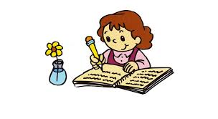**......................................................................................................................................................................................................................................**



**SUZANNE4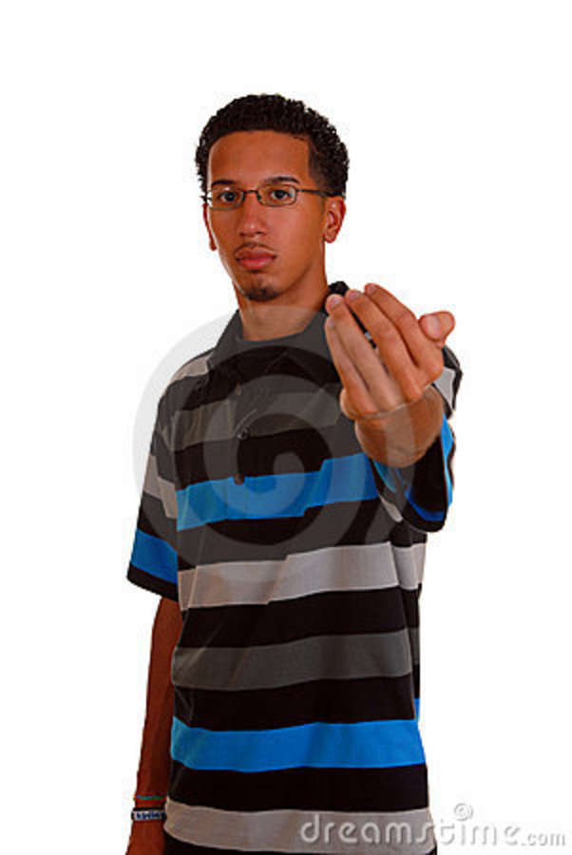......................................................................................................................................................................................................................................**

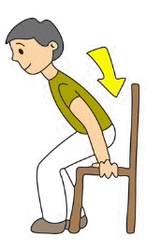

MCj01857520000[1]

**......................................................................................................................................................................................................................................**